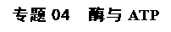
一、选择题
1．（2017年新课标Ⅱ卷，3）下列关于生物体中酶的叙述，正确的是（ ）
A．在细胞中，核外没有参与DNA合成的酶
B．由活细胞产生的酶在生物体外没有催化活性
C．从胃蛋白酶的提取液中沉淀该酶可用盐析的方法
D．唾液淀粉酶催化反应最适温度和保存温度是37 ℃
【答案】C
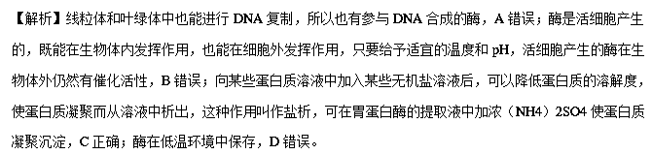2．（2017年江苏卷，17）为了探究一种新型碱性纤维素酶的去污效能，研究性学习小组进行了相关实验，结果如下图。由图中实验结果能直接得出的结论是（ ）
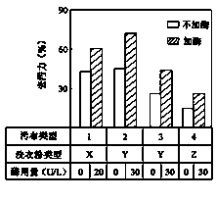
A．碱性纤维素酶对污布类型2的去污力最强
B．不同类型洗衣粉影响碱性纤维素酶的去污力
C．碱性纤维素酶对污布类型2、3的去污力不同
D．加大酶用量可以显著提高洗衣粉的去污力
【答案】C
【解析】20 U/L的碱性纤维素酶处理对污布类型1，去污力为60%，30 U/L的碱性纤维素酶处理污布类型2，去污力约为80%，则单位碱性纤维素酶对污布类型1去污力最强，A错误；由于污布类型不同，不能探究不同类型的洗衣粉对碱性蛋白酶的去污力的影响，B错误；对污布类型2、3而言，都是Y型洗衣粉，30%的酶用量，但去污力不同，说明碱性纤维素酶对污布类型2、3 的去污力不同，C正确；该实验没有针对同一类型的洗衣粉加大酶用量的探究，则不能判断加大酶用量是否提高洗衣粉的去污力，D错误。
3．（2017年天津卷，3）将A、B两种物质混合，T₁时加入酶C。下图为最适温度下A、B浓度的变化曲线。叙述错误的是（ ）
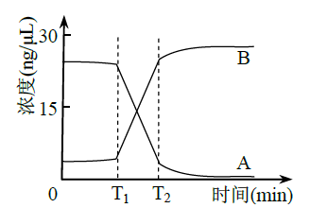
A．酶C降低了A生成B这一反应的活化能
B．该体系中酶促反应速率先快后慢
C．T₂后B增加缓慢是酶活性降低导致的
D．适当降低反应温度，T₂值增大
【答案】C
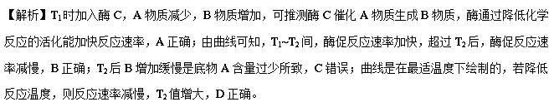4．（四川省成都七中2018届新高三零诊模拟生物试题）ATP、GTP、CTP和UTP是细胞内四种高能磷酸化合物，它们的结构只是碱基的不同，下列叙述错误的是（ ）
A．ATP的合成常伴随着细胞内的放能反应
B．1分子GTP彻底水解可得到3种小分子物质
C．CTP中“C”是由胞嘧啶和脱氧核糖构成的
D．UTP断裂两个高能磷酸键后可作为基因转录的原料
【答案】C
【解析】细胞的吸能反应常伴随着ATP的水解，放能反应总是与ATP的合成相关联，A正确；ATP、GTP、CTP和UTP是细胞内四种高能磷酸化合物，它们的结构只是碱基的不同，1分子GTP彻底水解可得到3种小分子物质，磷酸、核糖和碱基，B正确；CTP中“C”是由胞嘧啶和核糖构成的，C错误；UTP断裂两个高能磷酸键后是尿嘧啶核糖核苷酸，是RNA的基本单位之一，可作为基因转录的原料，D正确。
5．（四川省绵阳中学实验学校2017届高三5月模拟理综生物试题）酶是细胞代谢不可缺少的催化剂，细胞中绝大多数需要能量的生命活动都是由ATP直接提供能量的。下图是ATP中磷酸键逐级水解的过程图，以下说法不正确的是（ ）
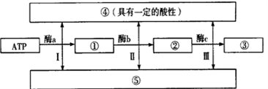
A．①代表的物质是ADP；②代表的物质是腺嘌呤核糖核苷酸
B．酶a～c催化的反应（底物的量相同），产生⑤最少的是Ⅲ过程
C．大肠杆菌细胞产生ATP的主要场所是线粒体
D．若要探究酶b的最适宜pH，实验的自变量范围应偏酸性
【答案】C
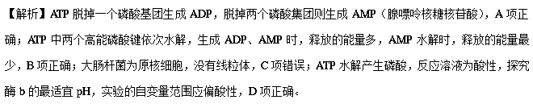6．（河南省2017年高考（全国1卷）诊断卷（B）理综生物试题）某科研小组进行了温度对蔗糖酶活性影响的实验，实验结果如图1所示（t₂为最适温度），图2表示温度下蔗糖酶对蔗糖的催化过程，下列叙述正确的是（ ）
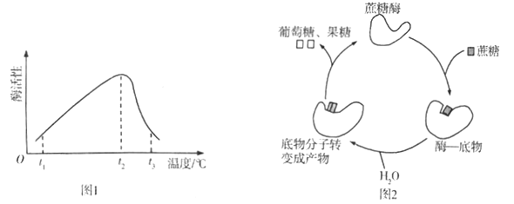
A．由图1可判断，在反应温度由t₃下降到t₂的过程中，酶活性将上升
B．由图2可判断，蔗糖酶催化蔗糖分解为葡萄糖和果糖的效率较高
C．图1中，若环境温度由t₁变为t₃，人体内蔗糖酶的活性基本不变
D．图2中，适当提高温度不影响单位时间内葡萄糖和果糖的产量
【答案】C
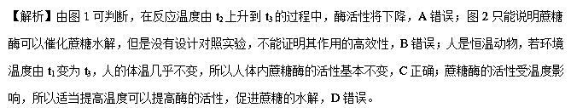
7．（天津市第一中学2017届高三下学期第五次月考生物试题）下列有关ATP、酶等物质的说法正确的是（ ）
A．基因的表达需要酶和ATP，酶和ATP也是基因表达的产物
B．ATP、酶、激素等都是细胞中的微量高效物质，作用后都立即被分解
C．细胞内Na⁺浓度偏高时，为了维持Na⁺含量平衡，需消耗ATP
D．酶在最适温度和最适pH下催化效率高，体现了酶的高效性
【答案】C
【解析】基因的表达需要酶和ATP，但酶不一定是蛋白质，ATP也不是基因表达的产物，A错误；酶作用后不被分解，可以重复利用，B错误；细胞内Na+浓度偏高时，为了维持Na⁺含量平衡，需要主动运输到细胞外，消耗ATP，C正确；酶在最适温度和最适pH下催化效率高，体现了酶作用条件的温和性，D错误。
8．（河北省衡水中学2017届高三下学期第三次摸底考试理科综合生物试题）下列有关真核细胞内物质或结构的转化的叙述中，正确的是（ ）
A．ATP与ADP的相互转化均能为生命活动直接提供能量
B．人饥饿时，只有细胞中的肝糖原能够转化为血糖
C．分泌蛋白的运输离不开内质网膜转化成高尔基体膜
D．细胞核内遗传物质的分配均依赖于染色质转变成染色体
【答案】C
【解析】ADP转化为ATP时需消耗能量，A错误；人饥饿时，除肝糖原能转化为血糖外，非糖物质也能转化为血糖，B错误；分泌蛋白的加工需要内质网和高尔基体，故运输离不开内质网膜转化成高尔基体膜，C正确；细胞核内遗传物质的分配不一定都依赖于染色体转变成染色体，如无丝分裂，D错误。
9．（山西省临汾一中、忻州一中、长治二中、康杰中学2016-2017学校高三4月联考生物试题）为了探究温度对某种酶活性的影响,在其他适宜且相同的条件下设置了20℃、40℃、60℃三组实验来测定反应时间与产物量的关系。下列叙述正确的是（ ）
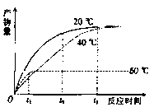
A．该实验的自变量是温度和反应时间
B．在三个实验组中，t₃时刻60℃实验组的底物量最少
C．分析三条曲线可知，该酶的最适温度是40℃
D．在t₂时刻，60℃实验组中该酶不具有活性
【答案】D
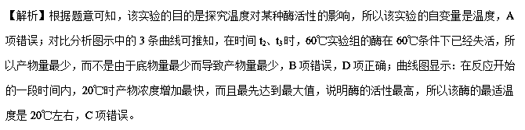10．（河南省2017年高考（全国1卷）诊断卷（A）理综生物试题）下列有关细胞中的酶和ATP的说法，错误的是（ ）
A．ATP的合成需要酶的催化，酶的合成不一定需要ATP供能
B．ATP脱去两分子磷酸基团后的产物可作为原料参与某些酶的合成
C．在适宜的条件下，ATP和酶都能在细胞外发挥作用
D．细胞内ATP和ADP的迅速转化离不开酶的催化作用
【答案】A
【解析】酶的合成需要ATP供能，A项错误；ATP脱去两分子磷酸基团后的产物为腺嘌呤核糖核苷酸，可作为原料参与某些RNA酶的合成，B项正确；在适宜的条件下，ATP和酶都能在细胞外发挥作用，C项正确；细胞内ATP和ADP的迅速转化离不开酶的高效催化作用，D项正确。
11．（天津市耀华中学2017届高三第一次校模拟考试理科综合生物试题）下列关于叶肉细胞内ATP描述正确的是（ ）
A．细胞内ATP与ADP的相互转化是生物界的共性
B．光合作用产生的ATP可以为Mg²⁺进入叶肉细胞直接提供能量
C．ATP水解失掉两个磷酸基团后，可以作为逆转录的原料
D．葡萄糖分子在线粒体内彻底氧化分解，可以产生大量ATP
【答案】A
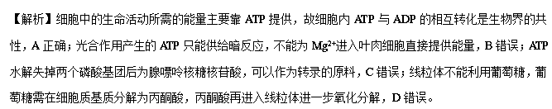12．（贵州省遵义市南白中学2017届高三下学期5月底模拟考试理综生物试题）如图中a、b、c表示生物学有关内容，其中不符合图示关系的是（ ）
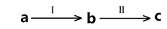
A．若图是ATP的水解过程，Ⅰ、Ⅱ可代表远离腺苷的两个高能磷酸键依次断裂，c是RNA的单体之一
B．若图表示基因的表达过程，Ⅰ、Ⅱ分别是指转录和翻译，都有H₂O的生成
C．若abc表示突触信号转化形式，则ac都是电信号，Ⅰ发生在前膜，Ⅱ发生在后膜
D．若abc分别表示吞噬细胞、T细胞和B细胞，则Ⅰ、Ⅱ分别是体液免疫和细胞免疫
【答案】D
【解析】若图是ATP的水解过程，A—P～P～P，A表示腺苷，T表示3个，P表示磷酸基团，~ 表示高能磷酸键，ATP的一个高能磷酸键水解，形成ADP（二磷酸腺苷），两个高能磷酸键水解，形成AMP（一磷酸腺苷）， AMP（一磷酸腺苷）是构成RNA的单体之一，A正确；基因的表达过程包括两个阶段，即转录和翻译，在转录过程在单个的核糖核苷酸之间形成磷酸二酯键连接，同时产生水，在翻译过程氨基酸通过脱水缩合形成肽链，同时产生水，B正确；兴奋在神经细胞间通过突触结构传递，突触有突触前膜（上一个神经细胞膜）、突触间隙、突触后膜（下一个神经细胞膜）组成，兴奋传到突触之前是在神经纤维上以电信号形式传导，即图中的a，当到达突触时转变为化学信号（神经递质），即图中的b，当神经递质被突触后膜上的受体接受以后使下一个神经细胞产生兴奋，以电信号形式传导，即图中的C，C正确；若abc分别表示吞噬细胞、T细胞和B细胞，则Ⅰ、Ⅱ分别呈递并识别抗原的过程，D错误。
13．（江西省临川一中2017届高三下学期5月底模拟考试理综生物试题）ATP是细胞的能量“通货”，细胞内还有与ATP结构类似的GTP、CTP和UTP等高能磷酸化合物，但ATP用途较为广泛。下列有关叙述中错误的是（ ）
A．ATP分子能在细胞膜上某些蛋白质的催化下水解
B．CTP中高能磷酸键全部水解后的产物能作为合成DNA分子的原料
C．GTP的合成常伴随放能反应，而吸能反应不一定伴随GTP的水解
D．UTP是三磷酸尿苷的英文名称缩写，其分子中含有2个高能磷酸键
【答案】B
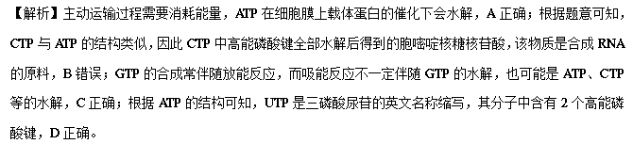14．（湖南省2017年普通高等学校招生全国统一考试考前演练卷（三）理科综合生物试题）下列关于酶的叙述，正确的是（ ）
A．DNA连接酶是将单个脱氧核苷酸连接在DNA片段上
B．RNA聚合酶能在脱氧核苷酸之间形成磷酸二酯键
C．DNA分子的解旋不一定都需要DNA解旋酶
D．过氧化氢酶催化过氧化氢分解产生的氧气量比Fe³⁺催化时要多
【答案】C
【解析】DNA连接酶是连接DNA片段之间的磷酸二酯键，A错误；RNA聚合酶能在核糖核苷酸之间形成磷酸二酯键，B错误；DNA分子的解旋不一定都需要DNA解旋酶，如转录过程，C正确；过氧化氢酶催化过氧化氢分解产生的氧气量与催化时一样多，只是速度不同，D错误。
15．（北京市丰台区2017届高三5月综合练习（二模）理综生物试题）猪笼草以瓶状带盖的叶捕捉昆虫，并分泌某种物质消化虫体。为了验证猪笼草分泌液中有蛋白酶，研究者设计了如下实验，对实验结果预测正确的是（ ）
试管编号 | 实验步骤
1 | 2mL水＋蛋白液 | 35℃水浴中保温一段时间 | 加适量双缩脲试剂
2 | 2mL新鲜分泌物＋蛋白液 | 35℃水浴中保温一段时间 | 加适量双缩脲试剂
3 | 2mL水＋蛋白块 | 同上 | 加等量蒸馏水
4 | 2mL新鲜分泌物＋蛋白块 | 同上 | 加等量蒸馏水
A．试管1和2中溶液呈紫色
B．试管3和4中蛋白块消失
C．只有试管2中溶液呈紫色
D．只有试管4中蛋白质被分解
【答案】A
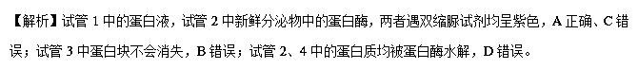16．（太原市2017年高三年级模拟（一）试题试卷理科综合生物部分）低温迫使植物细胞产生大量对细胞有害的过氧化产物，如脂质过氧化产物（MDA）。已知超氧化物歧化酶（SOD能够清除过氧化产物，从而增强植物的抗冷性。水杨酸是一种广泛存在于高等植物中的简单酚类化合物。研究人员进行了“水杨酸对水稻幼苗抗冷性的影响”实验，结果如图。结合下列柱状图分析下列选项错误的是（ ）
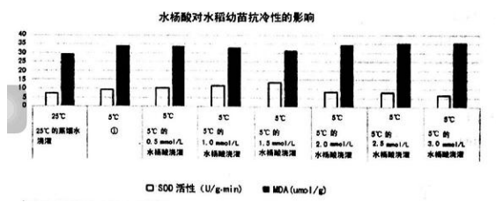
A．本实验体现了实验对照原则
B．①的处理应当是5℃蒸馏水浇灌
C．水杨酸对水稻幼苗抗冷性的影响具有两重性
D．水稻抗冷性变化只是细胞内物质作用的结果
【答案】D
【解析】本实验中，不同的实验组条件各不相同，相互对照，A正确；由于生物实验遵循对照原则和单一变量原则，所以①的处理是5℃的蒸馏水浇灌，B正确；由图可知，水杨酸在一定范围内增强水稻幼苗抗冷性，超过一定浓度时减弱水稻幼苗的抗冷性．即水杨酸对水稻幼苗抗冷性的影响具有两重性，C正确；水稻抗冷性变化细胞内物质作用与外界环境共同作用的结果，D错误。
17．（安徽省淮北市第一中学2017届高三最后一卷理科综合生物试题）下图曲线分别为无催化剂条件和有酶条件下（酶的最适条件）底物M生成产物N所需能量的变化过程。下列相关叙述正确的是（ ）
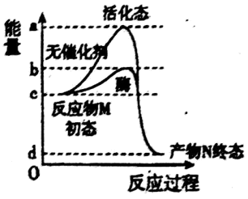
A．该图能体现酶的催化具有高效性
B．该反应过程中有能量的释放
C．若改变酶促条件，则b在纵轴上将向下移动
D．若仅增加底物M的量，则图中曲线的原有形状均发生改变
【答案】B
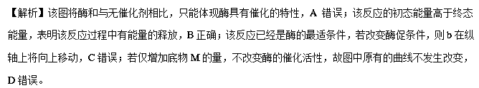18．（重庆市巴蜀中学2017届高三下学期期中（三模）考试理科综合生物试题）下列是有关酶的实验，叙述正确的是（ ）
A．斯帕兰札尼将肉块放入金属笼内，然后让鹰吞下去，一段时间后，笼内肉块消失了，这个实验说明了胃具有物理性消化的作用
B．在“比较过氧化氢酶和Fe³⁺催化效率”实验中，可先用滴管滴加氯化铁溶液后，再用此滴管滴加肝脏研磨液，不影响实验结果
C．在“探究淀粉酶对淀粉和蔗糖的作用”实验中，可通过检测是否有还原性糖产生来说明酶的作用具有专一性
D．在“探究温度对酶活性的影响”实验中，关键步骤是先将淀粉液在不同温度条件下保温5分钟，然后分别向其中加入等量的淀粉酶溶液
【答案】C
【解析】斯帕兰札尼将肉块放入金属笼内，然后让鹰吞下去，一段时间后，笼内肉块消失了，这个实验说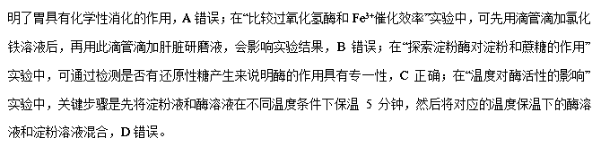19．（湖北省八校（荆州中学、襄阳五中、襄阳四中等）2017届高三下学期第二次联考理科综合生物试题）下列关于酶的叙述正确的是（ ）
A．酶是活细胞产生的具有催化作用的有机物
B．一个细胞中酶的种类和数量始终不会改变
C．酶通过提供化学反应的活化能提高反应速度
D．低温破坏了酶的空间结构而使酶的活性降低
【答案】A
【解析】酶是活细胞产生的具有催化作用的有机物，绝大多数是蛋白质，少数是RNA，A正确；由于细胞的分化，一个细胞中酶的种类和数量可能会发生改变，B错误；酶通过降低化学反应的活化能提高反应速度，C错误；高温、强酸和强碱均会破坏酶的空间结构使酶的活性降低，而低温不会破坏酶的空间结构，D错误。
20．（哈尔滨师大附中 东北师大附中 辽宁省实验中学 2017届高三下学期第二次联合模拟考试理科综合生物试题）下图为人体细胞合成的某种酶的酶促反应曲线，有关叙述正确的是（ ）
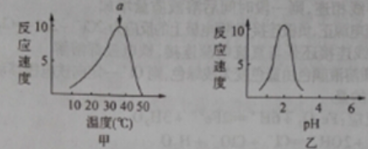
A．该酶在细胞外液中发挥作用
B．该酶是高尔基体中合成的
C．在a点所对应的温度保存该酶最适合
D．在肝细胞可以检测到合成的酶的基因
【答案】D
【解析】结合甲乙两曲线图可知，该酶为胃蛋白酶，在消化道中发挥作用，A错误；胃蛋白酶在细胞中的核糖体上合成，B错误；保存酶时应选择低温环境，C错误；肝细胞内同样含有胃蛋白酶基因，但其不表达，D正确。
二、非选择题
21．（东北三省三校（哈师大附中、东北师大附中、辽宁省实验中学）2017届高三第三次模拟理综生物试题）某小组同学利用下图装置探究酵母菌在不同温度下的发酵实验，取200mL不同温度的无菌水倒入培养瓶，然后加入15g葡萄糖及5g干酵母，混匀后放在相应温度下水浴保温，实验进行20min，观察现象如下表；回答下列问题：
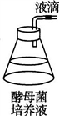
组别 | 处理方法 | 实验现象
1 | 冰水（0℃） | 没有气泡产生
2 | 凉水（10℃） | 只能看到少量气泡
3 | 温水（30℃） | 产生气泡，由慢到快，由少到多
4 | 热水（55℃） | 始终没有气泡产生
（1）分析表格中实验现象，其根本原因是温度影响了________________，从数据中分析__________（能／不能）得到酵母菌发酵的最适温度。
（2）实验3的装置中最初液滴未移动，在15min后液滴缓慢向________________（左／右）移动，整个过程细胞中产生该气体的场所有__________。
（3）有的同学认为实验组1和实验组4现象虽然相同，但原理不同，老师建议他进行实验验证，请简要写出实验思路：_________________________。若____________________，则证明他的观点是正确的。
【答案】（1）酵母细胞内酶的活性 不能
（2）右 线粒体基质和细胞质基质
（3）将实验组1和实验组4放在30℃水浴中保温，一段时间后，观察气泡产生情况 实验组1产生气泡，实验组4仍然没有气泡产生
【解析】（1）温度影响酵母细胞内酶的活性，进而影响无氧呼吸强度。从表中数据判断，该实验中30℃时气体产生量最快、最多，但不能确定酵母菌发酵的最适温度。
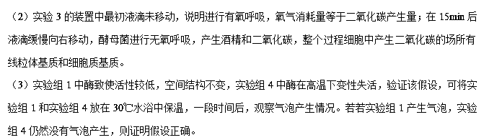22．（江西省南昌市2017届高三第三次模拟理综生物试卷）下列列出的材料供任意选用，实验用具充足。请回答有关问题。
（注:答案中溶液可不写浓度）
供选:（以下未说明的百分浓度均为质量分数浓度，各溶液均新配制）
2%淀粉酶溶液、20%肝脏研磨液、3%FeCl₃溶液、3%淀粉溶液、3%蔗糖溶液、体积分数为3%的过氧化氢溶液、5%HCl、5%NaOH、热水、蒸馏水、冰块、碘液、斐林试剂。
（1）利用所供材料，＿＿＿＿（能、否）通过实验验证“酶具有高效性”。
（2）要证明pH对酶活性的影响，为避免酸碱对反应物本身水解的影响，选用的反应物最好是＿＿＿＿＿＿＿＿＿＿。
（3）研究淀粉酶的专一性，选用的反应物最好是＿＿＿＿＿，最好用“加入＿＿＿＿＿（试剂）观察＿＿＿＿＿（颜色变化）”的方法来捕获实验结果。
（4）要证明温度对酶活性的影响，选用的反应物最好是＿＿＿＿＿＿，捕获实验结果的方法是＿＿＿＿＿＿＿＿＿＿。
【答案】（1）能
（2）过氧化氢溶液
（3）淀粉溶液和蔗糖溶液 斐林试剂 砖红色是否出现
（4）淀粉溶液 加入碘液观察蓝色褪去的程度
【解析】（1）验证酶具有高效性时，可以利用3%的过氧化氢溶液作为反应物，20%肝脏研磨液、3%FeCl₃溶液分别作为生物催化剂和无机催化剂，通过比较无机催化剂与有机催化剂的催化效果，可得出酶的催化具有高效性。
（2）由于酸碱度会影响淀粉和蔗糖自身的水解，所以要证明pH对酶活性的影响，选用的反应物最好是过氧化氢溶液。
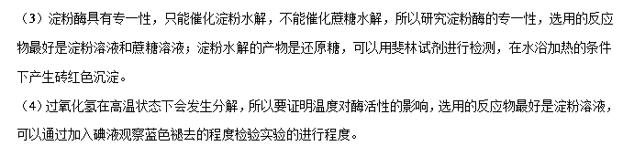23．（福建省厦门第一中学2017届高三高考考前模拟考试理科综合生物试题）酶在生物体中的作用非常广泛。请回答下列有关酶的问题:
（1）酶是生物催化剂，其作用机理是_________________。
（2）ATP合成酶由突出于膜外的F₁和嵌入膜内的F₀两部分组成。F₁负责ATP的合成或水解，F0是一个疏水蛋白复合体，形成跨膜H⁺通道，当H⁺顺浓度梯度穿过ATP合成酶时，ADP与Pi 结合形成ATP。其过程如图所示：
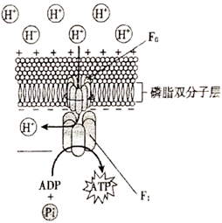
①ATP合成酶在____________上合成，据图推测，在真核细胞中含有该酶的生物膜有_________________（至少填出两种）。
②如果该图表示叶绿体内合成ATP的过程，若膜两侧的H⁺浓度梯度突然消失，其他条件不变，短时间内暗反应中的五碳化合物量会_____________。
（3）酶可以影响细胞代谢过程，从而影响生物性状。下图表示豌豆种子圆粒性状的产生机制:
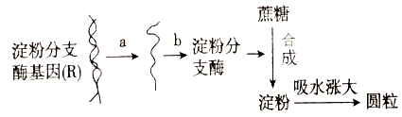
①若R基因中插入一段外源DNA序列，导致淀粉分支酶不能合成，则细胞内_______的含量升高，这样的种子成熟时由于失水而显得皱缩。这种可遗传变异来源于________________。
②与皱粒种子相比，圆粒种子____________（填“自由水”或“结合水”）多，因而种子圆圆胖胖。
【答案】（1）降低化学反应的活化能
（2）核糖体 线粒体内膜、叶绿体类囊体薄膜 减少
（3）蔗糖 基因突变 结合水
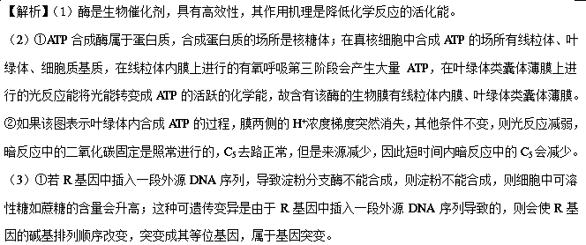②晒干的种子中，水分主要以结合水存在，结合水与自由水的比值高，淀粉中的羟基较多，具有较高的亲水性，能结合大量结合水，故淀粉含量高圆粒种子的种子与皱粒种子相比，圆粒种子结合水多。
24．（太原市2017年高三年级模拟（一）试题试卷理科综合生物部分）研究证实ATP既是“能量通货”，也可作为神经细胞间信息传递中的一种信号分子，其作为信号分子的作用机理如图所示。请分析回答：
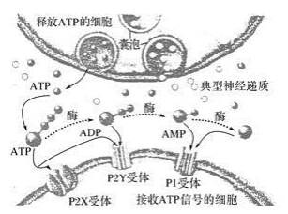
（1）从图中可以看出，ATP作为信号分子时，酶和ATP的共同特点是都具有__________。细胞间隙中的ATP在有关酶的作用下，磷酸基团逐个脱落下来，最后剩下的是__________。
（2）典型神经递质和ATP都能引起受体细胞的膜电位变化，如果ATP使受体细胞兴奋，则突触后膜的信号变化是__________。若浆细胞产生的某种抗体破坏了ATP的相应受体，从免疫学角度分析，这属于__________病。
（3）一些神经细胞不仅能释放典型神经递质，还能释放ATP，两者均能引起受体细胞的膜电位变化。据图分析，科学家当初推测ATP可作为神经细胞间传递信息的信号分子的实验思路是：①科学家用化学物质阻断____________在神经细胞间的信息传递后，发现靶细胞膜能接受到部分神经信号；②科学家寻找到靶细胞膜上有ATP的__________________。
【答案】（1）专一性 腺苷
（2）化学信号变为电信号 由负变正 自身免疫
（3）典型神经递质 受体
【解析】（1）从图中可以看出，ATP作为信号分子时，酶和ATP的共同特点是都具有专一性。ATP由一分子腺嘌呤、一分子核糖和三分子磷酸构成，若细胞间隙中的ATP在有关酶的作用下，磷酸基团逐个脱落下来，最后剩下的是由腺嘌呤和核糖组成的腺苷。
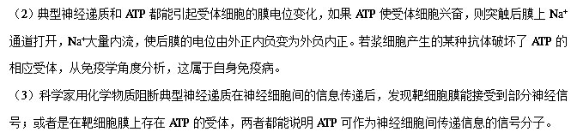25．（北京市海淀区2016-2017第二学期高考模拟练习）白色念珠菌是存在于人体上呼吸道和肠道粘膜中的真菌，当机体免疫功能下降时，菌丝大量生长，侵入细胞引起疾病。V蛋白具有ATP酶活性，对菌丝形成有重要作用。为研究药物D（一种ATP酶抑制剂）的作用，科研人员进行了如下实验。
（1）白色念珠菌与大肠杆菌在细胞结构上最主要的区别是白色念珠菌具有__________。ATP分子的结构简式是______________，V蛋白将ATP水解为ADP时，储存在ATP分子______________中的能量被释放出来，同时产生无机磷。
（2）为研究不同浓度药物D对V蛋白的作用，科研人员将V蛋白与反应缓冲液混合，实验组加入用DMSO溶解的不同浓度的药物D溶液，室温孵育10 min之后向反应体系中加入ATP溶液，室温反应30 min。再向反应体系中加入孔雀绿试剂（可与无机磷反应呈现绿色），定量分析反应体系的绿色深浅，得到如图所示结果。
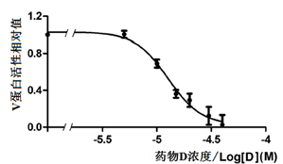
- 实验中测定的绿色深浅，可反映出________________的量，从而得到V蛋白活性。
②本实验以对照组数据作为V蛋白活性相对值1，对照组的处理是____________，室温孵育10 min，向反应体系中加入ATP 溶液，室温反应30 min。
③实验结果说明____________________________________________________________。
【答案】（1）核膜包围的细胞核 A－P～P～P 高能磷酸键
（2）ATP水解 将V蛋白与反应缓冲液混合，加入等量DMSO溶液 药物D能抑制V蛋白的活性，且随药物D浓度增加，抑制作用增强
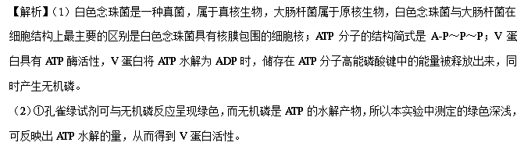②本实验的目的是研究不同浓度药物D对V蛋白的作用，可推知自变量是不同浓度的药物D，所以本实验的对照组处理是将V蛋白与反应缓冲液混合，加入等量DMSO溶液，室温孵育10 min，向反应体系中加入ATP 溶液，室温反应30 min。
③据图可知，实验结果为随着药物D浓度的增加，V蛋白活性相对值降低，说明药物D能抑制V蛋白的活性，且随药物D浓度增加，抑制作用增强。

